Ejercicios PDF PseInt

Ejercicio 1:

Enunciado: La presión, el volumen y la temperatura de una masa de aire se relacionan por la fórmula:  
Masa = (presión * volumen) / (0.37 *(temperatura + 460))

Proceso masaformula

Definir masa Como Real

Definir presion Como Real

Definir volumen Como Real

Definir temperatura Como Real

Definir C1, C2 Como Real

// constantes

C1=0.37

C2=460

// entrada de datos

Escribir "ingrese la presion"

Leer presion

Escribir "ingrese el volumen"

Leer volumen

Escribir "ingrese temperatura"

Leer temperatura

// inicio Proceso

masa=(presion*volumen)/(C1*(temperatura+C2))

// salida

Escribir "la masa total es " masa

FinProceso

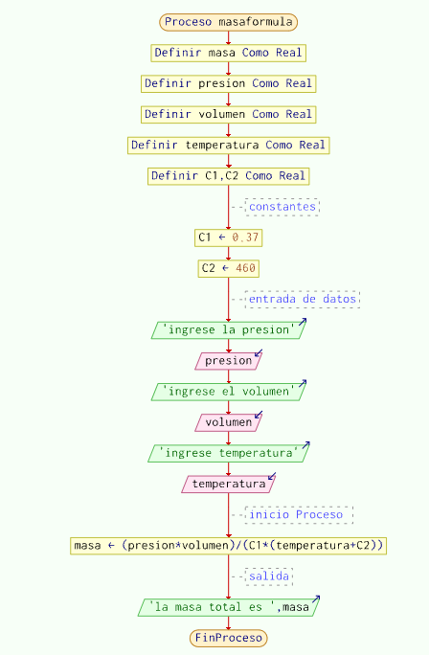

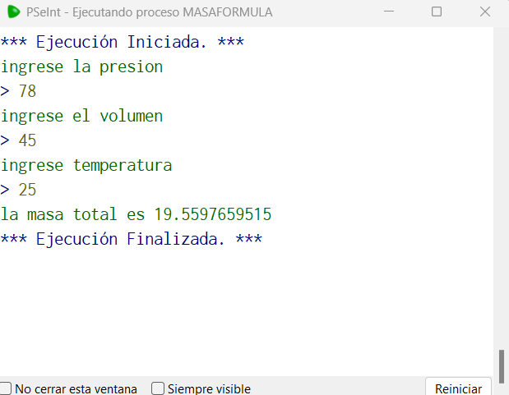

Ejercicio 2:

Enunciado: Realizar un algoritmo que lea un número desde el teclado y que informe si es par o impar

Proceso formula

Definir A como numerico

Escribir "ingrese valor numerico"

leer A

si A mod 2=0 Entonces

Escribir "el valor es par"

SiNo

Escribir "el valor es impar"

FinSi

FinProceso

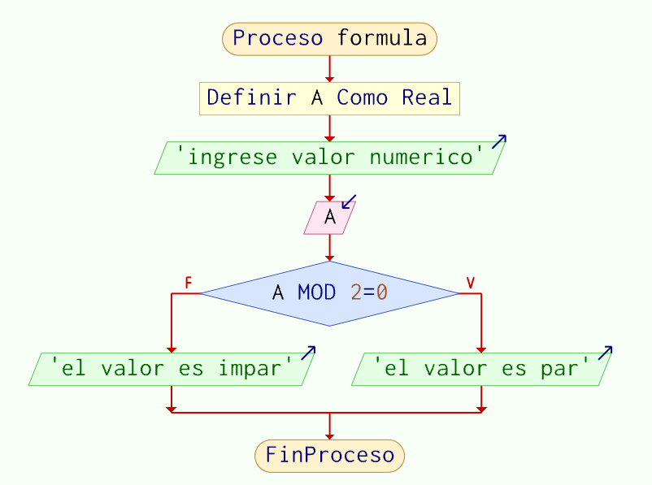

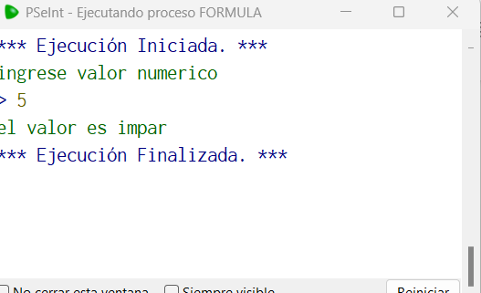

Ejercicio 3:

Enunciado: Escribir un algoritmo que lea N  
números (con N ingresado por el usuario) y  
calcule el mínimo y el máximo.

Proceso sin_titulo

Definir N Como entero

Definir max Como Real

Definir min Como Real

Definir valor Como Real

Definir i Como Entero

Escribir 'cuantos numeros desea ingresar'

Leer N

i <- 1

Mientras i = N Hacer

Escribir 'ingrese un valor'

Leer valor

Si i=1 Entonces

min <- valor

max <- valor

SiNo

Si valor < min Entonces

max <- valor

FinSi

FinSi

i = i+1;

FinMientras

Escribir 'el valor maximo es ' max

Escribir "el valor minimo es " min

FinProceso

